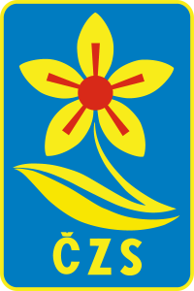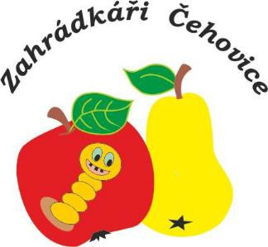ZO Českého zahrádkářského svazu Čehovice pořádá

výstavu ovoce, zeleniny a květin

# v zasedací místnosti Obecního domu v Čehovicích ve dnech 28. a 29. října 2023

sobota 28. října od 10:00 do 18:00

neděle 29. října od 10:00 do 15:00

Na výstavě bude mimo jiné i ukázka drobného zvířectva.

# Budeme rádi, když na tuto výstavu přispějete svými výpěstky ovoce, zeleniny i květin. Přispět může každý občan i široká veřejnost. Za každý výpěstek budeme rádi.

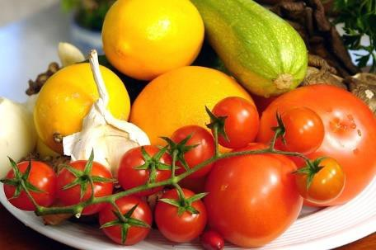Příjem a aranžování výpěstků bude v pátek 27. října od 16 do 19 hod na obecním domě.

Vstupné dobrovolné ●

Na Vaši účast se těší organizátoři výstavy.

